#21

Idntification de la biotite

SC

Présenter a

Daniel Blais

Par Enrick Lessard

MSI2

ESV

20 mai 2021

BUT : identifier la biotite

Hypothèse :

Je suppose que la biotite est noir

MATÉRIEL :

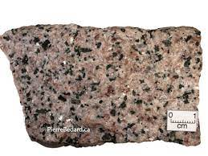

Manipulation :

1. Regarder la roche

Résultat :

Inconnue#1 = noir

Inconnue#2 = rose

Inconnue#3 = blanc

Analyse :

D après mes resultat le biotite est noir et ses l inconnue #1

Conclusion :

Mon Hypothèse est vrai car la biotite est noir